WPAD & Web-Proxy
Konfiguration mit IPFire
Automatische Proxy-Erkennung im Windows-Netzwerk per WPAD/PAC, Apache-Vhost auf IPFire und DNS-Eintrag im Active Directory

Dokumenttyp: Technische Anleitung / How-To
Zielsystem: IPFire (Linux), Windows Server (DNS / DHCP)
Stand: Juni 2026
Version: 1.0

Inhaltsverzeichnis
1. Einleitung 3
1.1 Voraussetzungen 3
2. Apache Virtual Host auf IPFire einrichten 4
3. Web-Proxy in IPFire aktivieren 6
4. DHCP-Optionen für WPAD konfigurieren 7
5. DNS-Host-Eintrag im Windows Server anlegen 9
6. Funktionsprüfung 12
7. Zusammenfassung 13
7.1 Kurzübersicht der wichtigsten Pfade 13

1. Einleitung
Diese Dokumentation beschreibt die Einrichtung der automatischen Proxy-Erkennung (Web Proxy Autodiscovery Protocol, WPAD) in einem Windows-Netzwerk mit einer IPFire-Firewall. Clients im Netzwerk erhalten dadurch automatisch die Proxy-Konfiguration, ohne dass diese manuell in jedem Browser eingetragen werden muss.
Folgende Komponenten werden im Rahmen dieser Anleitung eingerichtet:
- Ein Apache Virtual Host auf IPFire, der die PAC-Datei (Proxy Auto-Config) bereitstellt
- Der Web-Proxy-Dienst von IPFire
- DHCP-Optionen, über die Clients die WPAD-URL automatisch erhalten
- Ein DNS-Host-Eintrag „wpad“ im Windows Server, der zusätzlich zur DHCP-Erkennung genutzt wird
- Eine Anpassung der Windows-DNS-Sperrliste (GlobalQueryBlockList), damit der WPAD-Eintrag überhaupt aufgelöst werden kann

1.1 Voraussetzungen
- Funktionierende IPFire-Installation mit Zugriff auf das Web-Interface
- SSH-Zugriff auf IPFire (root-Konto) sowie eine SSH-/SFTP-Client-Software
- Windows Server mit installierter DNS-Rolle (z. B. Active Directory-Domänencontroller)
- Administrative Rechte auf IPFire und auf dem Windows Server
Empfohlene Werkzeuge
Für den Zugriff auf die IPFire-Konsole und das Dateisystem werden zwei kostenlose Tools empfohlen:
PuTTY – SSH-Client für den Konsolenzugriff
WinSCP – grafischer SFTP-Client zum Bearbeiten von Konfigurationsdateien

2. Apache Virtual Host auf IPFire einrichten
Im ersten Schritt wird auf IPFire ein eigener Virtual Host eingerichtet, über den später die PAC-Datei sowie die WPAD-Datei ausgeliefert werden.

Schritt 1: Mit IPFire verbinden
Mit PuTTY per SSH auf der IPFire-Konsole anmelden und mit dem root-Konto einloggen.

Schritt 2: Verzeichnis für den Proxy anlegen
Folgenden Befehl in der Konsole ausführen, um das benötigte Verzeichnis zu erstellen:
mkdir /srv/web/ipfire/wpad

Schritt 3: Konfigurationsdatei für den Vhost erstellen
Die leere Konfigurationsdatei für den neuen Virtual Host wird mit folgendem Befehl angelegt:
touch /etc/httpd/conf/vhosts.d/wpad.conf

Schritt 4: Vhost-Konfiguration bearbeiten
Die soeben erstellte Datei wird über WinSCP geöffnet und bearbeitet. Der Pfad zur Datei lautet:
/etc/httpd/conf/vhosts.d/wpad.conf
Folgenden Inhalt in die Datei einfügen:
Listen 80
<VirtualHost *:80>
DocumentRoot "/srv/web/ipfire/wpad"
ServerName wpad.localdomain
ServerAlias wpad
Alias /wpad.dat /srv/web/ipfire/html/proxy.pac
Alias /proxy.pac /srv/web/ipfire/html/proxy.pac
</VirtualHost>
Wichtiger Hinweis
Bei ServerName wpad.localdomain muss localdomain durch die eigene Domain ersetzt werden (z. B. wpad.firma.local).

Schritt 5: Symbolische Links erstellen
Damit die PAC-Datei sowohl unter /proxy.pac als auch unter /wpad.dat erreichbar ist, werden zwei symbolische Links angelegt:
ln -s /srv/web/ipfire/html/proxy.pac /srv/web/ipfire/wpad/proxy.pac
ln -s /srv/web/ipfire/html/proxy.pac /srv/web/ipfire/wpad/wpad.dat

Schritt 6: Apache neu starten
Damit die neue Konfiguration aktiv wird, muss der Apache-Dienst neu gestartet werden:
/etc/init.d/apache restart

3. Web-Proxy in IPFire aktivieren
Im Web-Interface von IPFire wird der Proxy-Dienst aktiviert, damit Clients ihn tatsächlich nutzen können.
- Im Web-Interface von IPFire zum Menüpunkt Netzwerk → Web-Proxy navigieren.
- Die Option Aktiviert auf Green aktivieren.
- Die Option Transparent auf Green aktivieren, damit der Datenverkehr automatisch über den Proxy geleitet wird.
- Die Einstellungen speichern.
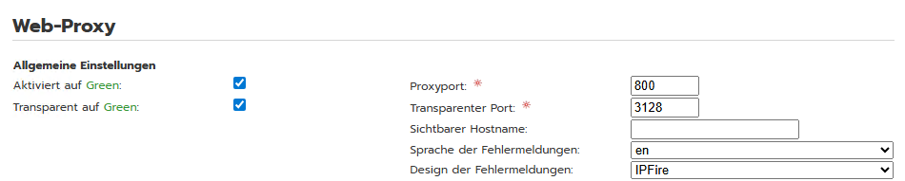
Abbildung 1: Web-Proxy-Einstellungen im IPFire-Webinterface

4. DHCP-Optionen für WPAD konfigurieren
Damit Clients die Proxy-Konfiguration automatisch per DHCP erhalten, werden im IPFire-Webinterface zusätzliche DHCP-Optionen angelegt.
- Im Web-Interface von IPFire zum Menüpunkt Netzwerk → DHCP und anschließend zu DHCP Options navigieren.
- Drei neue DHCP-Optionen wie folgt anlegen:
Option 1 – Definition des Options-Codes
- Option Name: wpad
- Options-Wert: code 252=text
- Enabled: on
Option 2 – proxy.pac
- Option Name: wpad
- Options-Wert: „http://[eigene IP von IPFire]:81/proxy.pac“
- Enabled: on
- Green: on
Option 3 – wpad.dat
- Option Name: wpad
- Options-Wert: „http://[eigene IP von IPFire]:81/wpad.dat“
- Enabled: on
- Green: on
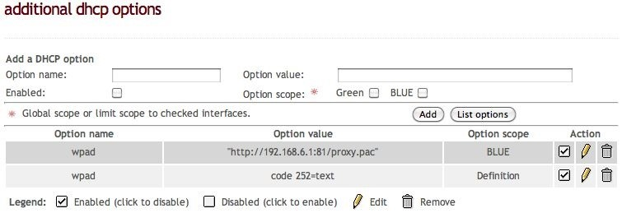
Abbildung 2: Beispiel einer angelegten WPAD-DHCP-Option
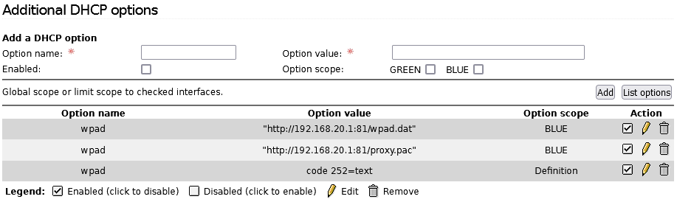
Abbildung 3: Vollständige Liste der WPAD-DHCP-Optionen (wpad.dat, proxy.pac, Options-Code)

5. DNS-Host-Eintrag im Windows Server anlegen
Zusätzlich zur DHCP-Option wird im Windows Server ein DNS-Host-Eintrag für „wpad“ angelegt. Dies stellt sicher, dass der Name „wpad“ im internen Netzwerk zur IP-Adresse von IPFire aufgelöst werden kann.

Schritt 1: DNS-Manager öffnen
Im Server-Manager unter Tools den Menüpunkt DNS auswählen, um den DNS-Manager zu öffnen.
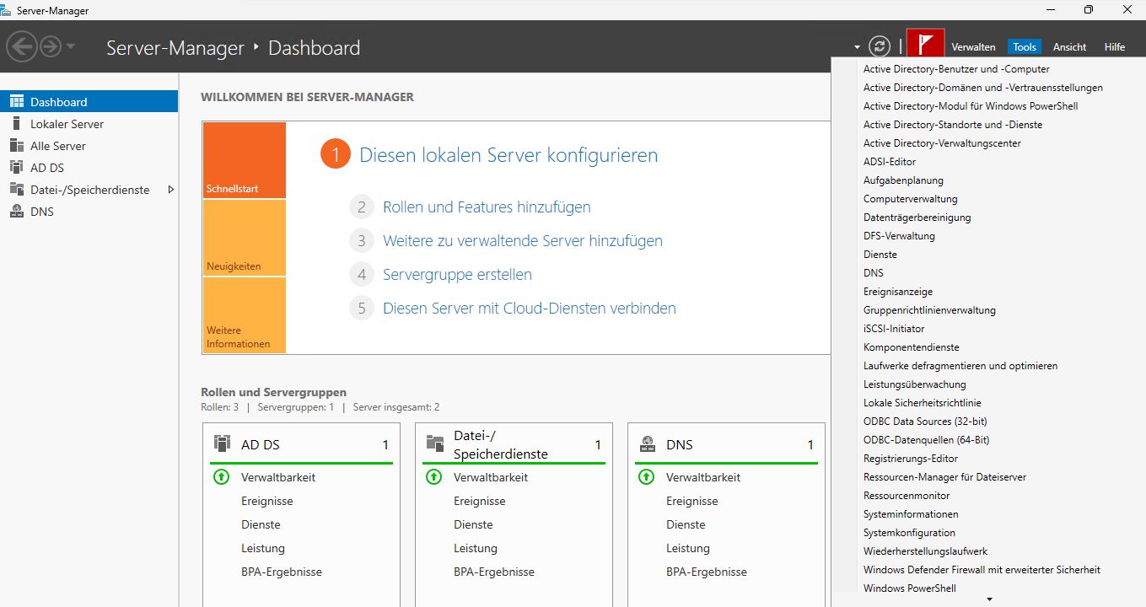
Abbildung 4: Aufruf des DNS-Managers über Server-Manager → Tools → DNS

Schritt 2: Neuen Host anlegen
Im DNS-Manager unter dem eigenen Server in den Forward-Lookupzonen die entsprechende Domäne öffnen. Mit einem Rechtsklick auf die Domäne den Menüpunkt Neuer Host (A oder AAAA)… auswählen.
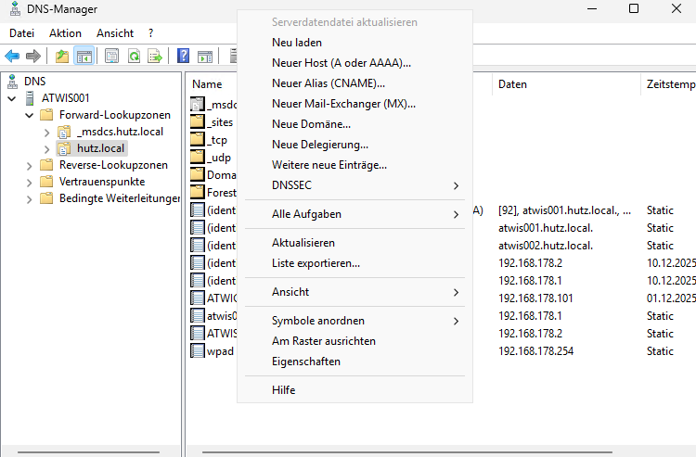
Abbildung 5: Kontextmenü zum Anlegen eines neuen Host-Eintrags in der Forward-Lookupzone

Schritt 3: Host-Eintrag konfigurieren
Im Dialog folgende Werte eintragen:
- Name: wpad
- IP-Adresse: IP-Adresse des IPFire-Systems
Anschließend den Eintrag speichern.
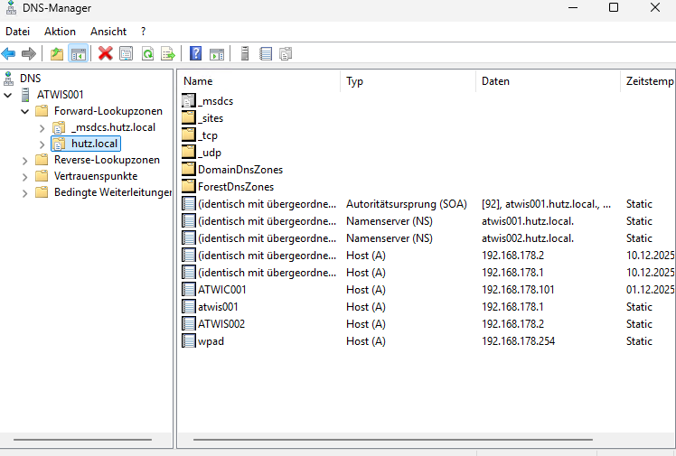
Abbildung 6: Angelegter Host-Eintrag „wpad“ mit zugehöriger IP-Adresse in der DNS-Zone

Schritt 4: DNS-Sperrliste anpassen
Windows blockiert standardmäßig die Auflösung bestimmter Namen, darunter auch „wpad“, über die sogenannte GlobalQueryBlockList. Damit der Eintrag funktioniert, muss diese Sperrliste angepasst werden.
Zunächst zur Kontrolle in der Eingabeaufforderung (CMD) folgenden Befehl ausführen:
nslookup wpad
Erwartetes Verhalten vor der Anpassung
An dieser Stelle erscheint zunächst eine Fehlermeldung, z. B.:
„wpad wurde von localhost nicht gefunden: Non-existent domain.“
Anschließend die Sperrliste mit folgendem Befehl anpassen:
dnscmd /config /GlobalQueryBlockList isatap
Danach den Test wiederholen:
nslookup wpad
Die Namensauflösung sollte nun erfolgreich sein.
Wichtiger Hinweis
Dieser Schritt muss auf jedem DNS-Server in der Umgebung einzeln durchgeführt werden.

6. Funktionsprüfung
Abschließend wird geprüft, ob die PAC-Datei korrekt über den Webserver ausgeliefert wird.
- Auf einem Client die folgenden Adressen im Browser aufrufen bzw. die Datei herunterladen:
http://wpad.[localdomain]/proxy.pac
http://wpad.[localdomain]/wpad.dat
- Den Inhalt der heruntergeladenen Datei kontrollieren. Er sollte etwa wie folgt aussehen:
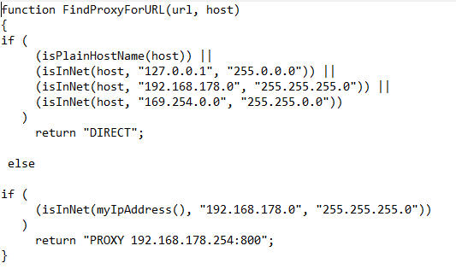
Abbildung 7: Beispielhafter Inhalt einer funktionierenden proxy.pac – Anfragen aus dem lokalen Netz werden direkt aufgelöst, alle anderen über den Proxy geleitet
Fehlerbehebung bei mehreren Servern
Wird die PAC-Datei auf einem Server korrekt angezeigt, auf einem anderen jedoch nicht, liegt die Ursache häufig am Browser-Cache des jeweiligen Clients. In diesem Fall den Cache des Browsers leeren und den Test erneut durchführen.

7. Zusammenfassung
Nach Abschluss aller Schritte stellt IPFire automatisch eine PAC-Datei für alle Clients im Netzwerk bereit. Windows-Clients erkennen die Proxy-Konfiguration entweder über die DHCP-Option oder über den DNS-Eintrag „wpad“ automatisch und nutzen anschließend den auf IPFire konfigurierten Web-Proxy.

7.1 Kurzübersicht der wichtigsten Pfade
Zweck | Pfad / Wert
Verzeichnis Web-Root WPAD | /srv/web/ipfire/wpad
Vhost-Konfiguration | /etc/httpd/conf/vhosts.d/wpad.conf
PAC-Datei (Quelle) | /srv/web/ipfire/html/proxy.pac
Proxy-Port (Standard) | 800 (transparent: 3128)
WPAD-DHCP-Option (Code) | code 252=text
DNS-Hostname | wpad

